Tillsynsbegäran – information om höga naturvärden och fridlysta arter i avverkningsanmälan A 52841-2025 i Vetlanda kommun
Denna tillsynsbegäran behandlar höga naturvärden i avverkningsanmälan A 52841-2025 i Vetlanda kommun som inkom 2025-10-27 och omfattar 2,6 ha.
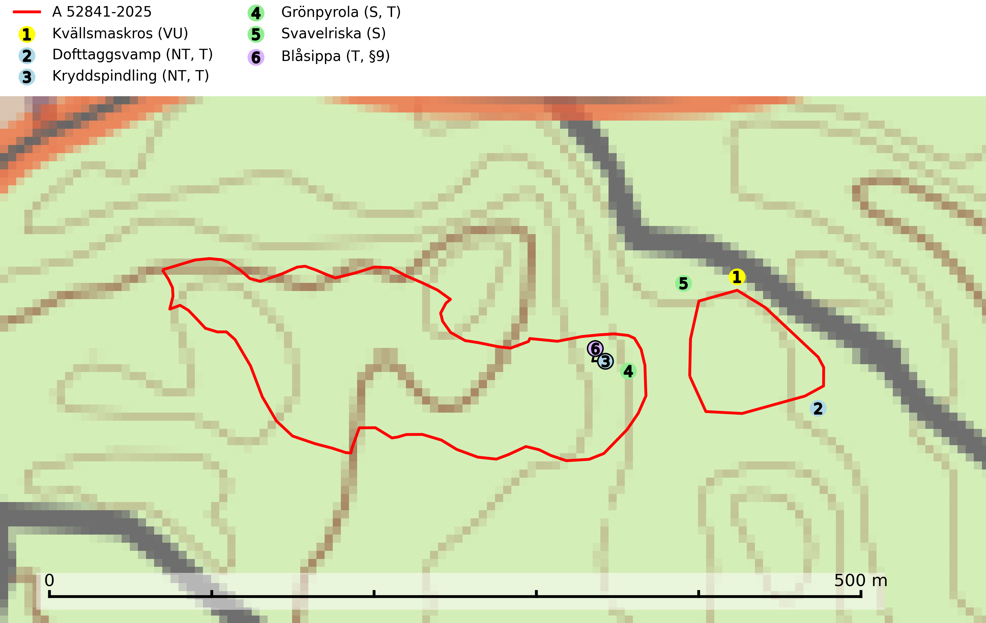
Figur 1. Fyndplatser för naturvårdsarter i och inom 15 meter från avverkningsanmälan. Markörer utan svart kant är placerade på fyndplatsen. Markörer med svart kant är placerade vid sidan av fyndplatsen och har ett svart streck som visar fyndplatsens exakta position. Kartans mittpunktskoordinat är N 6353490, E 527315 i SWEREF 99 TM.
I och inom 15 meter från avverkningsanmälan finns fynd av 6 naturvårdsarter, varav 3 är rödlistade, 1 är fridlyst, 4 är typiska (T) och 2 är signalarter (S): kvällsmaskros (VU), dofttaggsvamp (NT, T), kryddspindling (NT, T), grönpyrola (S, T), svavelriska (S) och blåsippa (T, §9). Se Figur 1.

Tillsynsbegäran
Vi begär härmed att Skogsstyrelsen fattar beslut enligt miljöbalken som säkerställer att skogens höga naturvärden bevaras samt att EU-lagstiftning efterlevs och att artskyddsbrott förhindras.
Vi önskar även ta del av de ställningstaganden och beslut som myndigheten meddelar till följd av aktuell avverkningsanmälan och föreningens inlaga (se 34 § förvaltningslagen).

Naturvårdsarter och fridlysta arter
Nedan följer beskrivningar av de naturvårdsarter och fridlysta arter som har sina livsmiljöer och växtplatser i den avverkningsanmälda skogen. De påträffade naturvårdsarterna är ett tydligt kvitto på att det rör sig om en skog med höga naturvärden.
Dofttaggsvamp (NT) bildar mykorrhiza med gran i framför allt äldre ängsgranskog eller örtrik granskog av frisk lågörttyp. Arten hotas huvudsakligen av slutavverkning och den överlever sannolikt inte en avverkning eftersom den är beroende de levande barrträdens rötter. Troligen missgynnas den av allt för hård gallring eller plockhuggning om huggningen inte efterföljs av skogsbete. Fler örtrika barrskogar, särskilt de med trädkontinuitet, måste skyddas i större utsträckning än vad som tidigare gjorts. Dofttaggsvamp är typisk art för 9050 Näringsrik granskog (SLU Artdatabanken, 2024).
Kryddspindling (NT) signalerar örtrika granskogar som normalt har höga naturvärden. Oftast växer den i äldre granskog på kalkrikt underlag och svampen är en mycket användbar signalart för denna miljö. Den utgör en viktig karaktärsart för all äldre kalkbarrskog med lång trädkontinuitet av gran. På lokalerna förekommer nästan alltid många ovanliga och rödlistade arter. Den totala populationen i landet har minskat och bedöms fortsätta minska till följd av avverkning av äldre barrskogar. Kryddspindling är typisk art för 9050 Näringsrik granskog (Nitare & Skogsstyrelsen, 2000; SLU Artdatabanken, 2026).
Grönpyrola växer främst på sandig, torr eller frisk mark i äldre barrskog, ofta på isälvsmaterial såsom sand och grus. Den påträffas främst i äldre naturligt uppkomna barrskogar, exempelvis på tallmoar, i åssluttningar, dyner och rasbranter. Arten är känslig för skogsbruksmetoder såsom slutavverkning och markberedning. Grönpyrola är typisk art för 9010 Taiga, 9060 Åsbarrskog och 1610 Åsöar i Östersjön (Nitare & Skogsstyrelsen, 2019; SLU Artdatabanken, 2025).
Blåsippa (§9) är typisk art för 9050 Näringsrik granskog, 9020 Nordlig ädellövskog och 8240 Karsthällmarker (SLU Artdatabanken, 2025).

